Чиновники в Кыргызстане украли у малоимущих более 3 миллионов сомов
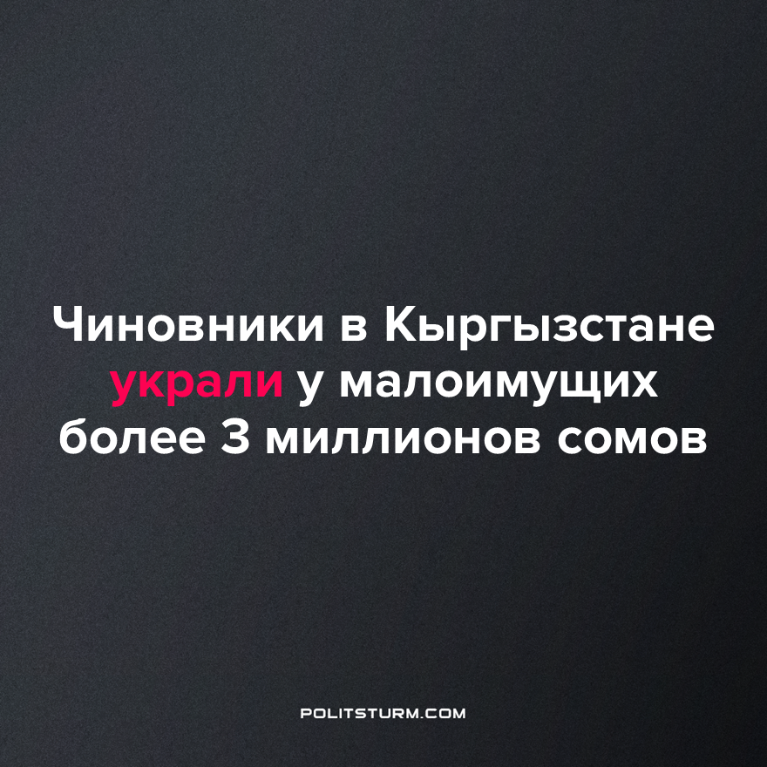

Оригинальная статья
2023-02-11
1 мин. на чтение

Прокуратура Кыргызстана выявила незаконный вывод средств, предназначенных для малоимущих семей и лиц с ограниченными возможностями здоровья, из республиканского бюджета.
Дело произошло в Таласской области. Под подозрение попали ведущий специалист Таласского межрайонного управления Минтруда и заместитель управляющего Таласским районным филиалом ОАО “Кыргыз почтасы”. Возбуждено уголовное дело по статье 337 (злоупотребление должностным положением) УК КР.
«Установлено, что с 2019 по 2022 год должностные лица Таласского межрайонного управления Минтруда, вступив в преступный сговор с работниками районного филиала ОАО «Кыргыз почтасы», путем внесения заведомо ложных сведений в «Корпоративную информационную систему социальной помощи» на систематической основе выводили деньги, предназначенные для уязвимых слоев населения. По предварительным расчетам, государству причинен ущерб на сумму более 3 миллионов сомов», — говорится в сообщении.
Для того, чтобы сгладить явные противоречия между бедными и богатыми, государство выделяет "помощь" малоимущим гражданам. Но так как буржуазная власть действует в интересах капиталистов, стоит заметить, что такую "помощь" выделяют из налогов обычных рабочих.
При капитализме каждый желает обогатится, даже отнимая деньги у малоимущих. Только избавившись от капитализма и построив плановую экономику, человечество сможет решить проблему нищеты и навсегда забыть об эксплуатации.
Источник: 24.kg - "В Таласской области чиновники украли у малоимущих более 3 миллионов сомов" от 7 февраля 2023г.

Оригинальная статья

